Лабораторну роботу підготував

Студент групи КІТ-120Д

Мазуркевич Олексій Олексійович

15.12.2020

**Завдання:**

Визначити зворотне число для заданого цілого числа.

1)Оберемо число 987321,для якого будемо шукати зворотне число.

2)Запишемо змінну int main:

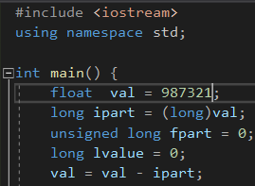

3)Задамо цикл while(val):

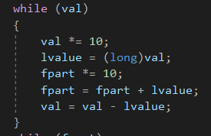

4)Задамо цикли while(fpart) та while(ipart):

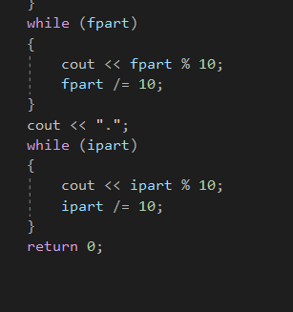

5)Загальний вигляд коду:

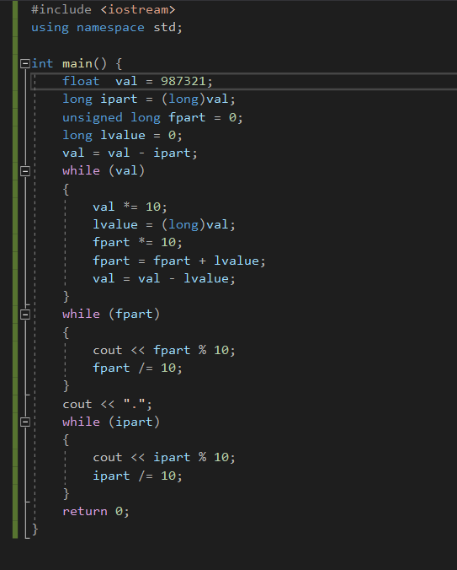

6)Результат:

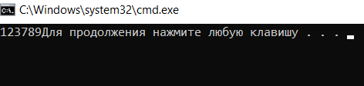

**Висновок:** Навчився визначати зворотне число для заданого цілого числа.